**专 题 限 时 集 训（七）**

**电磁感应之双棒切割问题** (建议用时45min)

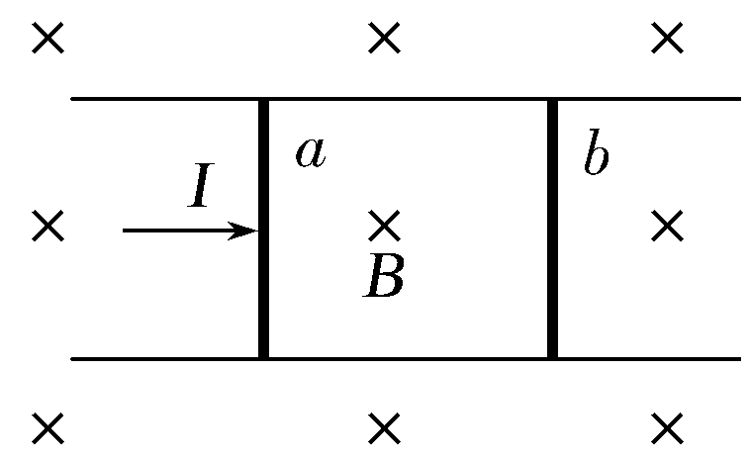1**.** 如图所示，水平面上固定着两根相距*L*且电阻不计的足够长的光滑金属导轨，导轨处于方向竖直向下、磁感应强度为*B*的匀强磁场中，铜棒*a*、*b*的长度均等于两导轨的间距、电阻均为*R*、质量均为*m*，铜棒平行地静止在导轨上且与导轨接触良好。现给铜棒*a*一个平行导轨向右的瞬时冲量*I*，关于此后的过程，下列说法正确的是(　　)

A.回路中的最大电流为B.铜棒*b*的最大加速度为

C.铜棒*b*获得的最大速度为D.回路中产生的总焦耳热为

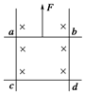2.(多选）竖直放置的平行光滑导轨，其电阻不计，磁场方向如图所示，磁感应强度*B*=0.5 T，导体杆*ab*和*cd*的长均为0.2 m，电阻均为0.1 Ω，所受重力均为0.1 N，现在用力向上推导体杆*ab*，使之匀速上升(与导轨接触始终良好)，此时*cd*恰好静止不动，*ab*上升时下列说法正确的是( )

A．*ab*受到的推力大小为2 N

B．*ab*向上的速度为2 m/s

C．在2 s内，推力做功转化的电能是0.4 J

D．在2 s内，推力做功为0.6 J

3.(多选）如图所示，相距为*L*的两条足够长的平行金属导轨右端连接有一定值电阻*R*，整个装置被固定在水平地面上，整个空间存在垂直于导轨平面向下的匀强磁场，磁感应强度大小为*B*，两根质量均为*m*，电阻都为*R*，与导轨间的动摩擦因数都为*μ*的相同金属棒*MN*、*EF*垂直放在导轨上。现在给金属棒*MN*施加一水平向左的作用力*F*，使金属棒*MN*从静止开始以加速度*a*做匀加速直线运动，若重力加速度为*g*，导轨电阻不计，最大静摩擦力与滑动摩擦力相等。则下列说法正确的是（ ）

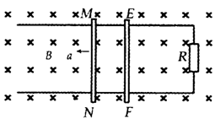A．从金属棒*MN*开始运动到金属棒*EF*开始运动经历的时间为*t*=学科网(www.zxxk.com)--教育资源门户，提供试题试卷、教案、课件、教学论文、素材等各类教学资源库下载，还有大量丰富的教学资讯！

B．若从金属棒*MN*开始运动到金属棒*EF*开始运动经历的时间为*T*，则此过程中流过电阻*R*的电荷量为

C．若从金属棒*MN*开始运动到金属棒*EF*开始运动经历的时间为*T*，则金属棒*EF*开始运动时，水平拉力*F* 的瞬时功率为*P*=（*ma*+*μmg*）*aT*

D．从金属棒*MN*开始运动到金属棒*EF*开始运动的过程中，两金属棒的发热量相等

4.(多选）如图所示，光滑金属导轨*ab*和*cd*构成的平面与水平面成学科网(www.zxxk.com)--教育资源门户，提供试题试卷、教案、课件、教学论文、素材等各类教学资源库下载，还有大量丰富的教学资讯！角，导轨间距学科网(www.zxxk.com)--教育资源门户，提供试题试卷、教案、课件、教学论文、素材等各类教学资源库下载，还有大量丰富的教学资讯！=2*L*，导轨电阻不计．两金属棒MN、PQ垂直导轨放置，与导轨接触良好．两棒质量学科网(www.zxxk.com)--教育资源门户，提供试题试卷、教案、课件、教学论文、素材等各类教学资源库下载，还有大量丰富的教学资讯！，电阻学科网(www.zxxk.com)--教育资源门户，提供试题试卷、教案、课件、教学论文、素材等各类教学资源库下载，还有大量丰富的教学资讯！，整个装置处在垂直导轨向上的磁感应强度为B的匀强磁场中，金属棒MN在平行于导轨向上的拉力，作用下沿导轨以速度学科网(www.zxxk.com)--教育资源门户，提供试题试卷、教案、课件、教学论文、素材等各类教学资源库下载，还有大量丰富的教学资讯！向上匀速运动，PQ棒恰好以速度学科网(www.zxxk.com)--教育资源门户，提供试题试卷、教案、课件、教学论文、素材等各类教学资源库下载，还有大量丰富的教学资讯！向下匀速运动．则

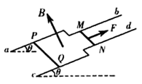A．MN中电流方向是由N到M

B．匀速运动的速度学科网(www.zxxk.com)--教育资源门户，提供试题试卷、教案、课件、教学论文、素材等各类教学资源库下载，还有大量丰富的教学资讯！的大小是学科网(www.zxxk.com)--教育资源门户，提供试题试卷、教案、课件、教学论文、素材等各类教学资源库下载，还有大量丰富的教学资讯！

C．在MN、PQ都匀速运动的过程中，学科网(www.zxxk.com)--教育资源门户，提供试题试卷、教案、课件、教学论文、素材等各类教学资源库下载，还有大量丰富的教学资讯！

D．在MN、PQ都匀速运动的过程中，

5.(多选）如图所示，水平面内足够长的光滑“凸”形电阻可忽略的金属导轨左侧宽度为L1，右侧宽度为L2，且L1＝2L2，有两个材料相同，质量均为m导体棒静止在导轨上，垂直于导轨所在平面向上的磁场磁感应强度大小为B，现给导体棒I一初速度v0使其沿水平方向开始运动直至达到稳定状态，整个过程导体棒I一直在左侧导轨部分，下面说法正确的是（　　）

1. 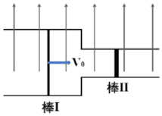导体棒I达到稳定状态时速度为学科网(www.zxxk.com)--教育资源门户，提供试题试卷、教案、课件、教学论文、素材等各类教学资源库下载，还有大量丰富的教学资讯！ B．导体棒I达到稳定状态时速度为学科网(www.zxxk.com)--教育资源门户，提供试题试卷、教案、课件、教学论文、素材等各类教学资源库下载，还有大量丰富的教学资讯！

C．整个过程中通过导体棒Ⅱ的电荷量为学科网(www.zxxk.com)--教育资源门户，提供试题试卷、教案、课件、教学论文、素材等各类教学资源库下载，还有大量丰富的教学资讯！ D．整个过程中导体棒Ⅱ上产生的焦耳热为学科网(www.zxxk.com)--教育资源门户，提供试题试卷、教案、课件、教学论文、素材等各类教学资源库下载，还有大量丰富的教学资讯！mv学科网(www.zxxk.com)--教育资源门户，提供试题试卷、教案、课件、教学论文、素材等各类教学资源库下载，还有大量丰富的教学资讯！

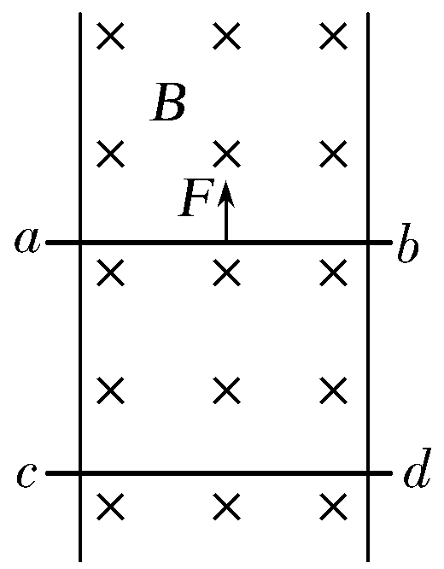6**.**(多选）一空间有垂直纸面向里的匀强磁场*B*，两条电阻不计的平行光滑导轨竖直放置在磁场内，如图2所示，磁感应强度*B*＝0.5 T，导体棒*ab*、*cd*长度均为0.2 m，电阻均为0.1 Ω，重力均为0.1 N，现用力向上拉动导体棒*ab*，使之匀速上升(导体棒*ab*、*cd*与导轨接触良好)，此时*cd*静止不动，则*ab*上升时，下列说法正确的是(　　)

A.*ab*受到的拉力大小为2 N

B.*ab*向上运动的速度为2 m/s

C.在2 s内，拉力做功，有0.4 J的机械能转化为电能

D.在2 s内，拉力做功为0.6 J

**7.**如图所示，两根足够长的平行金属导轨固定于同一水平面内，导轨间的距离为L，导轨上平行放置两根导体棒ab和cd，构成矩形回路。已知两根导体棒的质量均为m、电阻均为R，其它电阻忽略不计，整个导轨处于竖直向上的匀强磁场中，磁感应强度为B，导体棒均可沿导轨无摩擦的滑行。开始时，导体棒cd静止、ab有水平向右的初速度v0，两导体棒在运动中始终不接触。求：

（1）开始时，导体棒ab中电流的大小和方向；

（2）从开始到导体棒cd达到最大速度的过程中，矩形回路产生的焦耳热；

（3）当ab棒速度变为v0时，cd棒加速度的大小。

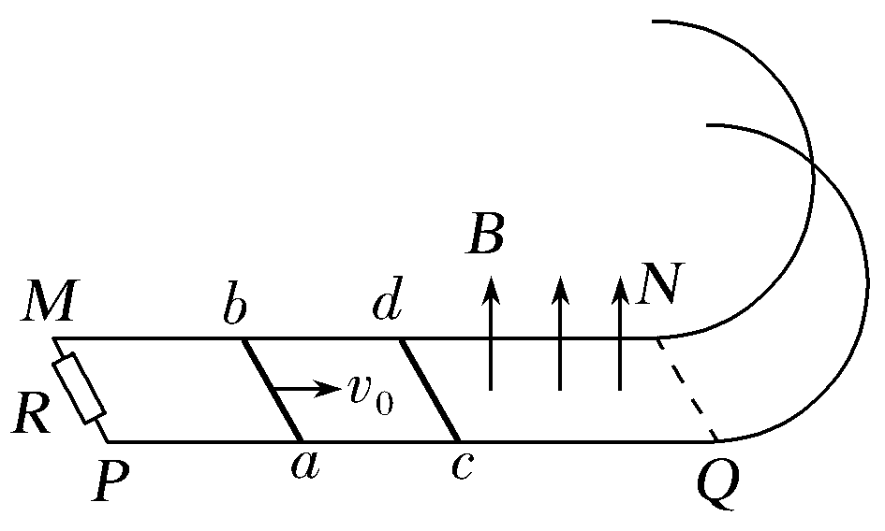8.如图所示，*MN*、*PQ*两平行光滑水平导轨分别与半径*r*＝0.5 m 的相同竖直半圆导轨在*N*、*Q*端平滑连接，*M*、*P*端连接定值电阻*R*，质量*M*＝2 kg的*cd*绝缘杆垂直且静止在水平导轨上，在其右侧至*N*、*Q*端的区域内充满竖直向上的匀强磁场。现有质量*m*＝1 kg的*ab*金属杆以初速度*v*0＝12 m/s水平向右运动，与*cd***绝缘杆**发生正碰后，进入磁场并最终未滑出，*cd*绝缘杆则恰好能通过半圆导轨最高点，不计除*R*以外的其他电阻和摩擦，*ab*金属杆始终与导轨垂直且接触良好，*g*取10 m/s2，(不考虑*cd*杆通过半圆导轨最高点以后的运动)求：

(1)*cd*绝缘杆通过半圆导轨最高点时的速度大小*v*；

(2)电阻*R*产生的焦耳热*Q*。